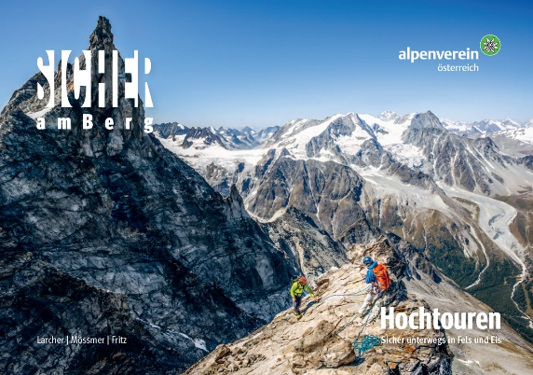
Michael Larcher/Gerhard Mössmer/Lukas Fritz
Sicher am Berg: Hochtouren
Sicher unterwegs in Fels und Eis
Herausgegeben vom Österreichischen Alpenverein

21 x 14,8 cm, Broschur
298 S. (inkl. Cover), durchgehend farbig bebildert
Tyrolia-Verlag, Innsbruck-Wien, 5., akt. Auflage 2025
ISBN 978-3-7022-4005-9
€ 32,90
Abenteuer Hochgebirge verantwortungsbewusst erleben
Die wichtigsten Empfehlungen der Bergsport-Experten des ÖAV
Hochtouren sind die Königsdisziplin des Bergsports – und die mit den größten alpinen Gefahren. Diese umfassende Lehrschrift zeigt, wie man diese klassische Bergsportdisziplin mit ihrem umfassenden Anforderungsprofil an Körper und Psyche risikobewusst und freudvoll ausüben kann. Hochtouren im vergletscherten Gelände erfordern neben der entsprechenden Ausrüstung und ihrer richtigen Anwendung vor allem spezielle Strategien der Routenplanung und -durchführung sowie differenzierte Fortbewegungs-, Seil- und Sicherungstechniken, angefangen von der Partnersicherung auf Felsgraten bis hin zu Gletscherseilschaft und Spaltenbergung.
Wetter und Orientierung spielen im Hochgebirge eine entscheidende Rolle. Auf was ist dabei in der Tourenplanung und unterwegs besonders zu achten? Wie lassen sich Risiken und Gefahrenstellen am Gletscher erkennen? Wie bewegt man sich sicher in weglosem Gelände, auf ausgesetzten Graten und im steilen Eis? Den sachkundigen Zugang zu all diesen Fähigkeiten, die den „kompletten“ Bergsteiger ausmachen, vermittelt dieses Buch.

Die Autoren:
MICHAEL LARCHER ist Berg- und Skiführer und Gerichtssachverständiger. Als Leiter der Bergsportabteilung im ÖAV hat er u. a. Sicherheitsinitiativen wie das Magazin berg-undsteigen, die Reihe SicherAmBerg oder das Lawinenupdate mitentwickelt.
GERHARD MÖSSMER ist Berg- und Skiführer, Sportkletterlehrer, Mountainbike-Guide, aktiver Bergretter und Gerichtssachverständiger. Als Mitarbeiter in der Abteilung Bergsport des ÖAV ist er zuständig für Fachpublikationen, Entwicklung von Lehrmeinung und Betreuung des Bundeslehrteams des ÖAV.

LUKAS FRITZ ist Berg- und Skiiführer, Sportkletterlehrer, Tiroler Landesskilehrer und aktiver Bergretter. Als Sachbearbeiter in der DAV-Sicherheitsforschung (SiFo) ist er zuständig für Sicherheit und Risiko im Bergsport und bearbeitet vorrangig die Themen Hochgebirge, Winter und Klettersteig.

